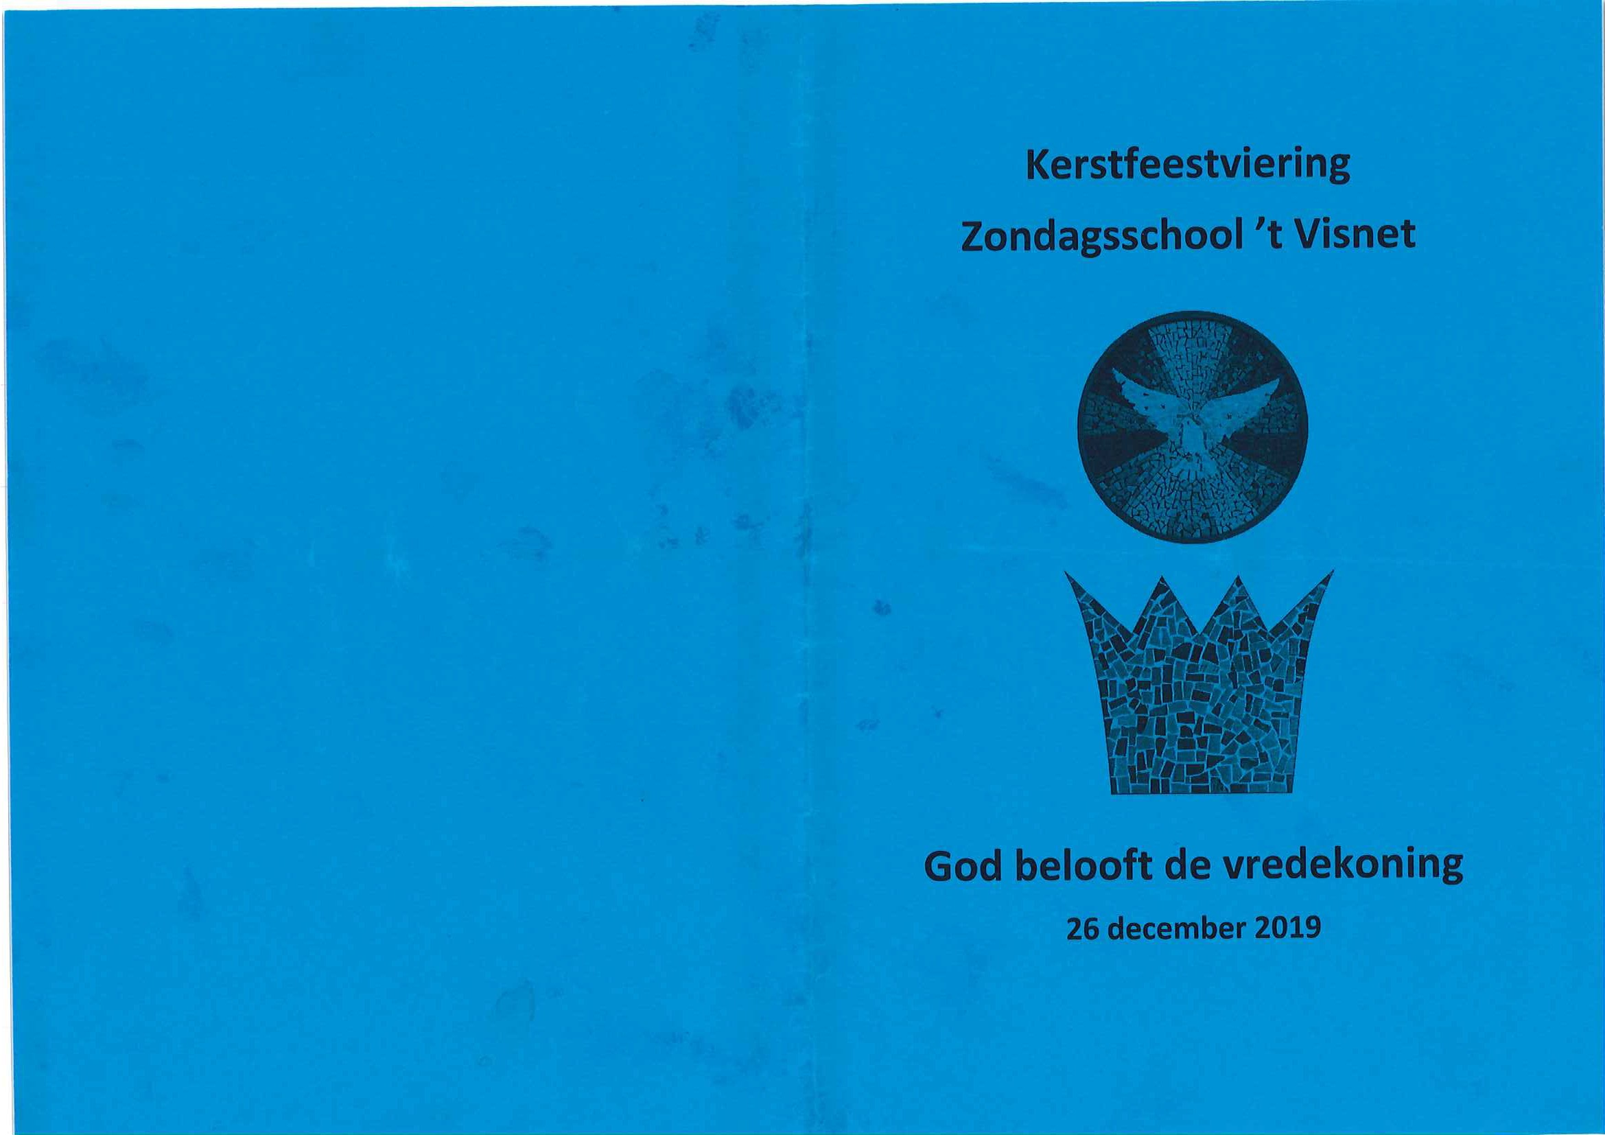

- Afsluiting door Theo Overbeeke

- Samenzang: God zal met ons zijn

God zal met ons zijn, God is lmmanuël. God zal met ons zijn, de God van Israël.

Ver weg van het Kindje, ver weg overal. Weet je dat die Koning bij ons blijven zal?
Ver weg in het oosten, waar wij gaan of staan, Hij zal bij ons blijven, Jezus is Zijn naam.

God zal met ons zij n, God is lmmanuël. God zal met ons zijn, de God van Israël.

Jezus is de Koning, Hij is nu nog klein. Straks zal Hij de Redder van de wereld zijn .
Ver weg in het oosten, waar wij 1aan of stoan, Hij is onze Konin g, Hij kent onze naam.

God zal met ons zij n, God is lmmanuël. God zal met ons zij n, de God van Israël. (3x)

- Collecte bij de uitgang voor Stichting Remer

Graag willen wij u en jou uitnod igen voor koffie, thee of limonade met wat lekkers voordat u/jij naar huis gaat.

Op D.V. 12januari om 17.00 uur begint de zondagsschool weer. Wij wensen iedereen Gods zegen toe voor het nieuwe jaar/

16. Zegenlied: De zegen van God onze Vader

De kinderen van groep 7 zingen: De zegen van God onze Vader, zij met ons waar wij ook gaan. Hij zal ons behoeden, bewaren en legt over ons Zijn naam.

Shalom, shalom, Jahweh is Zijn naam. Hij zal er zijn en met ons gaan.
Shalom, shalom, Jahweh is Zijn naam. Hij zal er zijn en met ons gaan.

De kinderen komen binnen en zingen: Ga je mee

Ga je mee naar de Koning, ga je mee naar de Koning. Mee naar de Koning, naar de heerser van 't heelal. Ga je mee naar de Koning, mee naar de Koning
Ga je mee naar hem die was en is en komen zal? Ga je mee, ga je mee?

Schijn met uw licht in mijn hart, o Vader Schijn met uw licht in mijn hart (2x).

Opening door Aurélie en Nathanaël

De gemeente zingt de kinderen van groep 7 (staande} toe:
Genade van Christus de Here. Zijn waarheid zij jou tot licht.
Om steeds meer zijn liefde te leren, te leven op hem gericht.

Shalom, shalom, Jahweh is Zijn naam. Hij zal er zijn en met je gaan.
Shalom, shalom, Jahweh is Zijn naam. Hij zal er zijn en met je gaan.

Hij zal door zijn Geest je geleiden, met kracht zal Hij naast je staan. Door vrede en hoop je verblijden, zo zendt Hij jou in Zijn naam.

Shalom, shalom, Jahweh is Zijn naam. Hij zal er zijn en met je gaan.
Shalom, shalom, Jahweh is Zijn naam. Hij zal er zijn en met je gaan.

Gebed door Lia Versluis

- Samenzang: Wij trekken in een lange stoet (couplet 1, 2 en 4)

Wij trekken in een lange stoet op weg naar Bethlehem, wij gaan uw koning tegemoet, o stad Jeruzalem!
Gezegend die zijn komst begroet en knielen wil voor hem! Wij loven U, koning en Heer, koning en Heer,
wij loven U, koning en Heer!

Al bent U nu nog maar een kind, zo kwetsbaar, teer en klein. Wij weten dat het rijk begint, waarvan U Heer zult zijn.
Een rijk waarin de vrede wint van oorlog en van pijn. Wij loven U, koning en Heer, koning en Heer,
wij loven U, koning en Heer!

Wij gaan op weg naar Bethlehem, daar ligt Hij in een stal, die koning in Jeruzalem voor eeuwig wezen zal!
Laat klinken dan met luider stem en blij bazuingeschal: wij loven U, koning en Heer, koning en Heer,
wij loven U, koning en Heer!

Zingen: Glorie, glorie, gloria (kinderen onderbouw)

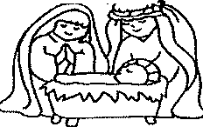
Jozef en Maria, in een kleine stal, wachten op het kindje dat komen zal.
?t

Refrein:
Glorie, glorie, gloria in excelsis Deo, Glorie, glorie, gloria in excelsis Deo.

Jozef maakt een bedje in een kribbe daar. Kom maar Here Jezus, het is al klaar.

Refrein

Jezus is geboren. Hij wil bij ons zijn. En bij alle kind'ren is dat niet fijn?

Refrein

- Schriftlezing: Teksten uit Micha door Anna, Naomi en Nathan

Micha 2: 12 en 13
Ik zal je bijeenbrengen, Jakob, je in je geheel bijeenbrengen. Ik

14.
Hij is geboren in Bethlehem, en wij aanbidden en wij aanbidden, Hij is geboren in Bethlehem en wij aanbidden Hem.

Samenzang: Zijn naam is Jezus

Refrein:
Zijn naam is Jezus, Jezus is Zijn naam,
Hij is de redder die God aan de wereld geeft. Dat wie in Hem gelooft voor eeuwig leeft.
Zijn naam is Jezus.

Voor dit kleine kindje, buigen wij ons neer. Hij is de Messias, Hij is onze Heer.
Hij is de Messias, Hij is onze Heer.

Refrein

Voor die grote Koning, buigen wij ons neer. Hij is onze Redder, Hij is onze Heer.
Hij is onze Redder, Hij is onze Heer.

Refrein

zal verzamelen wat er van Israël over is, ik ga het verzamelen. Ik zal ze samenbrengen als schapen en geiten binnen de omheining als een kudde in de wei; het zal daar gonzen van de mensen. Hij die een bres slaat gaat voorop, ze breken uit, ze trekken door de poort, ze gaan erdoor naar buiten. Hun Koning gaat hun voor, de HEER gaat aan het hoofd.

Micha 5: 1 tot en met 4a
Uit jou, Bethlehem in Efratha, te klein om tot Juda's geslachten te behoren, uit jou komt iemand voort die voor mij over Israël zal heersen. Zijn oorsprong ligt in lang vervlogen tijden, in de dagen van weleer.

15. Afscheid nemen van groep 7 door Theo Overbeeke

Wij nemen afscheid van:
Casper Blok, Juss Bos, Annemijn de Bruijn, Anouk van den Heuvel, Levi van Donselaar, Judith Neeleman, Jordy Oskam, Janno de Pater, Raajii Ulfata, Gerjan Versluis en
Emmely van Wijngaarden

En dan is het weer donker. Was dit een droom misschien? Welnee, zeggen de herders, we hebben het zelf gezien.
De herders moeten lachen en roepen: mooi was dat! Wij gaan het kindje zoeken. We gaan meteen op pad. Daar zien ze Jezus liggen. Hij is nog heel erg klein.
Een voerbak voor de dieren, dat moet zijn wiegje zijn.

Maria zegt: God dank U, U maakt ons heel erg blij. Bij ons mag Jezus wonen, en voor Hem zorgen wij.

Muzikaal intermezzo 'Kerst'

- Vertelling: De Wijzen uit het Oosten door Klazina van Capellen

Zingen: Wij aanbidden Hem'(groep 5 en 6)

Wij zijn de herders, wij sliepen in 't veld.
Daar heeft een engel het ons verteld.
Hij is geboren in Bethlehem,en wij aanbidden en wij aanbidden, Hij is geboren in Bethlehem en wij aanbidden Hem

Wij zijn drie koningen, wij komen van ver.
Wij hadden een droom en zagen een ster.
Hij is geboren in Bethlehem,en wij aanbidden en wij aanbidden, Hij is geboren in Bethlehem en wij aanbidden Hem.
Totdat de vrouw die zwanger is haar kind heeft gebaard, worden zijn broeders aan hun lot overgelaten. Daarna zullen wie er nog over zijn terugkeren naar de andere Israëlieten. Hij zal aantreden en hen als een herder weiden, bekleed met
macht van de HEER, zijn God, met de majesteit van diens
verheven naam. Zij zullen veilig wonen, want hij zal heersen tot de einden der aarde, en hij brengt vrede.

Micha 7: 18 tot en met 20
Wie is een God als u, die schuld vergeeft en aan zonde voorbijgaat? U blijft niet woedend op wie er van uw volk nog over zijn; liever toont u hun uw trouw. Opnieuw zult u zich over ons ontfermen en al onze zonden tenietdoen. Onze zonden werpt u in de diepten van de zee. U bewijst Jakob uw trouw en Abraham uw goedheid, zoals u gezworen hebt aan onze voorouders, in de dagen van weleer.

Zingen: Voor u een vraag voor ons een weet (alle kinderen)

Voor u een vraag, voor ons een weet, Het staat in Micha de profeet.
Van A tot Z beschreven, de plek zelfs aangegeven: Bethlehem.

Voor U een vraag, voor ons een weet, Ja, Micha noemde heel concreet.
Al tijden van tevoren waar Hij moet zijn geboren: Bethlehem.

Bethlehem, die kleine stad,

Wij zijn de kinderen die 't hebben gehoord. Hij is gekomen het levende Woord.
Hij is geboren in Bethlehem, en wij aanbidden en wij aanbidden,
Hij is geboren in Bethlehem en wij aanbidden Hem.
Bethlehem in Juda. Bethlehem, weet u dat?
Het is de stad waar de koning komt, Stad waar de koning komt.
- t _
11
L"'#

Voor ons geen vraag, het is een weet:
Het woord van God is up-to-date. Wie oren heeft, die hore:
De Heiland is geboren, Halleluja! Halleluja!

Toelichting op het Advent-project door groep 7

- Samenzang: Een Koning is geboren (in beurtzang)

Gemeente:
Een koning is geboren, een koning, een koning. Een koning is geboren heb je 'tal gehoord?
Hij kwam op aarde wonen als baby'tje zo klein. Voor alle mensen, ook voor jou,
wil Hij de koning zijn.

Kinderen:
Waar is Hij dan geboren die koning, die koning? Waar is Hij dan geboren? Ik denk in een paleis. Gemeente:
0 nee, die koning die ik ken, de machtigste van al. Die kwam niet in een mooi paleis,
maar in een arme stal.

Kinderen:
Waar moet Hij dan in slapen de koning, die koning? Waar moet Hij dan in slapen? Een gouden hemelbed. Gemeente:
O nee, die koning die ik ken, die heeft geen bed van goud. Geen pracht en praal, maar o zo kaal,
een kribbetje van hout.
Kinderen:
Wat draagt Hij dan voor kleren die koning, die koning? Wat draagt Hij dan voor kleren? Een jas van hermelijn. Gemeente:
0 nee, die koning die ik ken, die heeft er zelfs niet één. En ook geen hemdje van satijn,
maar doekjes om zich heen.

Kinderen:
Hoe kan ik Hem dan vinden die koning, die koning?
Hoe kan ik Hem dan vinden? Weet u misschien de weg?
Gemeente:
Die koning is dichtbij je. Je hoeft niet ver op reis. Vraag Hem in 't kribje van je hart,
dan wordt het een paleis. Dan wordt het een paleis.

Het kerstverhaal door groep 3 en 4

Als in de nacht de sterren, hoog aan de hemel staan. Dan liggen alle schapen, dicht tegen de herders aan.

Nee, schaapje, nu niet bang zijn, de herder past goed op. Hij geeft de wilde dieren geweldig op hun kop.

Maar is dat even schrikken zo midden in de nacht:
Een licht begint te schijnen. Een schaapje mekkert zacht. Daar staat opeens een engel. Wat hij vertelt is fijn.
Want Jezus is geboren, een baby'tje heel klein.

De engelen gaan zingen. Wat klinkt dat liedje blij: God houdt van alle mensen, Hij houdt van jou en mij!

